Проезд маршрутными автобусами № 123, 502, 524 остановка «Автостанция Холмогоры»
Проезд маршрутными автобусами № 123, 502 остановка «Поликлиника»
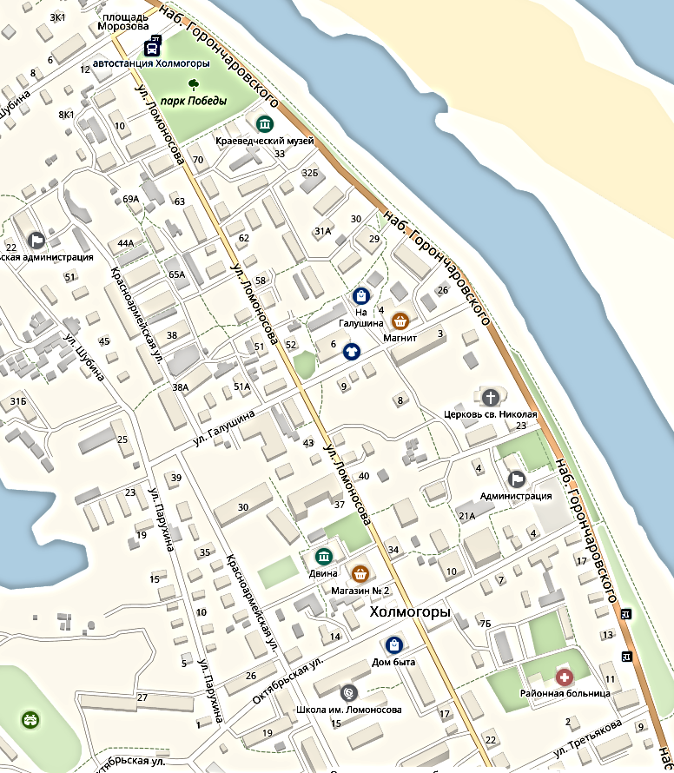
123,502,524
123,502
Холмогорский районный суд Архангельской области

